专利技术交底书发明编号_____________

58同城商业秘密请勿泄露

|  |  |  |  |
| --- | --- | --- | --- |
| 交底书名称 | 一种基于cocos的h5游戏加载速度性能优化方案 | | |
| 所属项目 | 58梦想小镇项目 | | |
| 所在部门 | 无线平台部 | 提交日期 | 2020/9/27 |
| 交底书撰写人 | 杨光 | 提交人联系电话 | 18646379906 |
| 发明人 | 杨光 | 提交人电子邮件 | yangguang22@58.com |

缩略语和关键术语定义

cocos:一种跨平台的游戏开发引擎

1. 技术背景和现有技术

## 背景

在58梦想小镇这样的h5小游戏中，当加载游戏时，需要加载html模板文件以及css还有h5版本的cocos引擎文件以及游戏的资源和代码文件，这些文件的加载启动速度导致了用户等待游戏加载慢的糟糕体验，造成了用户尤其是新用户的流失。

## 最接近的现有技术

* + 1. 现有方案的缺点

模板中按<script>标签顺序加载文件，然后加载启动coocs引擎，之后在远程拉取游戏资源以及代码，如果游戏资源比较多或者用户的网络以及设备比较差的情况下，会导致加载速度很慢。

1. 本发明技术方案的详细阐述

## 本发明所要解决的技术问题

本发明主要解决的技术问题包括以下几方面：

1. 减少游戏资源加载的体积。
2. 减少网络请求的数量。
3. 提升用户打开游戏的速度以及界面流畅度
4. 通过定制游戏构建流程，利用网页标签执行空余时间，提前加载一部分资源
5. 减少引擎体积大小
6. 减少游戏执行时的渲染drawcall大小

## 本发明提供的完整技术方案

本发明提供的方案是由几个部分组成

1. 采用动态图集技术，在构建的时候，让同一文件夹下的图片资源打包成一张图，这样用户在拉取资源的时候，会极大的减少网络请求的数量和资源文件的个数，加快资源的加载时间，并且在游戏运行时，通过图集的方式，降低了drawcall，减少了游戏的渲染压力，减少游戏的卡顿。
2. 通过减少网络

整个监控流程见下图：

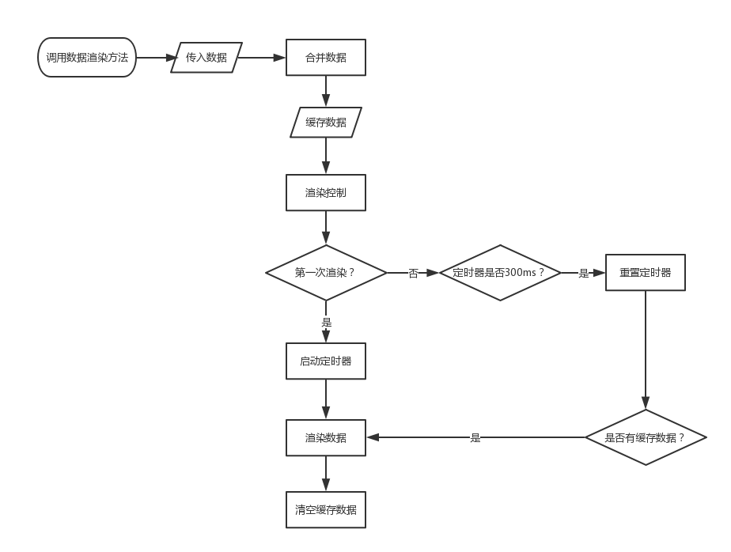

1. 调用setDataLazy,得到本次渲染的数据
2. 将本次渲染的数据与缓存数据进行合并
3. 当第一次赋值的时候将立即调用setData方法进行更新视图数据作渲染,然后清空缓存数据
4. 当第二次调用本渲染流程并用小于300毫秒时间间隔
   1. 重置定时器
   2. 定时器将在300毫秒后,根据缓存数据是否有数据进行渲染视图

## 本发明技术方案带来的有益效果

能够提升用户体验,频繁操作微信小程序时会更加流畅而不会卡住,

消除微信开发者工具性能警报,提升程序的健性

有效降低手机CPU负担,300毫秒间隔内多次渲染会合并为一次渲染

1. 本发明的技术关键点和欲保护点是什么

本发明的技术关键点是在微信小程序频繁渲染视图时,将第一次渲染立即执行,之后同一时间段内多次渲染合并为一次渲染的一整套策略

1. 参考文献（如专利/论文/标准）

[www.soopat.com](http://www.soopat.com)

<http://search.cnipr.com>

[www.sipo.gov.cn](http://www.sipo.gov.cn)

https://facebook.github.io/react-native/docs/getting-started.html